Hverdagens små historier

Vejledning til skattejagt

1. De 7 figurer gemmes rundt omkring på biblioteket
2. Diplom og afkrydsningsark printes ud
3. Børnene inddeles i små grupper på 4-6 samt en pædagog, og sendes ud på skattejagten. 1 afkrydsningsark pr. gruppe. Børnene kan i samarbejde med den voksne krydse af på papiret
4. Figurerne findes
5. Afslutning med diplom, hvor børnenes navne skrives på diplomet

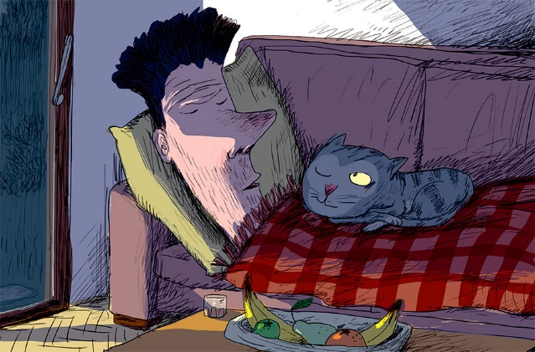
God jagt…

